丹麥與台灣乳牛場使用機器人科技研討會
- 2020年10月6日（二）10:00~14:30  畜產試驗所新竹分所  苗栗縣西湖鄉五湖村埤頭面207-5號  (電話037-911693) | - 2020年10月7日（三）09:30~15:00  畜產試驗所技術服務館  台南市新化區牧場路112號  (電話06-5911211分機2112)
報名表
※下列各欄請填寫，以利後續聯絡事宜，謝謝!!
姓名 | 參加地點：10/6 苗栗西湖 □  10/7 台南新化 □
服務單位/
牧場名
聯絡電話 | ( ) | 手機 | 傳真( )
E-mail
通訊地址
- 報名截止日期：2020年10月5日（星期一），請儘早報名以免向隅，謝謝您。
- 報名方式：填妥報名表後，可採以下任一種方式：
1.網路下載報名表(http://www.angrin.tlri.gov.tw），傳真至06-5912513或
E-mail傳送： angrin@mail.tlri.gov.tw
2.公務人員終身學習入口網站線上報名 https://lifelonglearn.dgpa.gov.tw/ (關鍵字：乳牛)
- 活動洽詢：
畜產種原中心(台南新化) 曹全偉技佐、蔡秀容小姐(電話06-5911211轉分機2203或2205)
畜產試驗所新竹分所(苗栗縣西湖鄉) 鄭志明先生(電話037-911693分機 236)

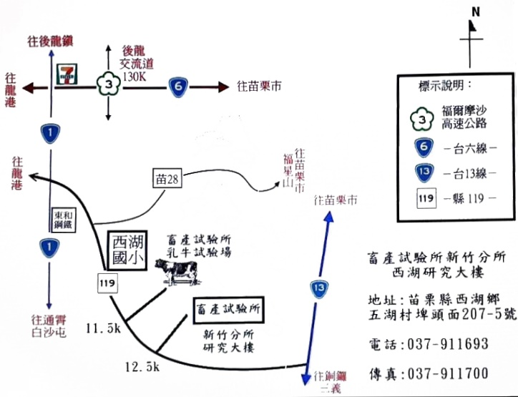
10月6日(二) 新竹分所交通資訊
(1)自行開車：
北上：國道一號銅鑼交流道下，左轉台13線往苗栗方向，於台13線30.7 km 左轉 119 縣道往西湖方向，於119 縣道12.5 km即可到達本分所研究大樓。
南下：由國道三號，後龍交流道下，往南，西湖方向，至7-11處左轉台一線，約118公里處(西湖溪橋前)左轉119 縣道，至12.5公里處即為畜產試驗所新竹分所辦公大樓。
(2)搭乘大眾運輸工具：
(苗栗高鐵站接駁公務車 10月6日上午09:10)
高鐵：於苗栗高鐵站下車，轉搭接駁車至苗栗火車站，並於火車站前左側苗栗客運，搭乘往灣瓦方向的苗栗客運。( 時間表6:10 ,7:20, 8:40, 11:30, 13:30, 14:50, 16:30, 18:00)，於龍鳳口下車，約15分鐘~18分鐘抵達本分所。
火車：苗栗火車站下車，於火車站前左側苗栗客運，搭乘往灣瓦方向的苗栗客運 ( 時間表6:10 ,7:20, 8:40, 11:30, 13:30, 14:50, 16:30, 18:00)，於龍鳳口下車，約15~18分鐘抵達。
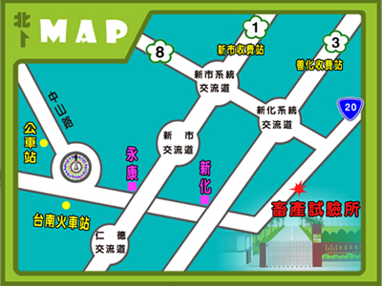
10月7日(三) 畜試所總所交通資訊
(1)自行開車：國道三號→新化系統交流道(往新化方向)→台20線右轉約100公尺左側
(2)搭乘大眾運輸工具：台南火車站下車後搭乘大台南公車綠幹線往玉井班車，於畜試所站下車。
(3)台南高鐵站接駁公務車 10月7日上午08:50

